**生物教研组简报**

**2009-11 第八期 主编：生物组**



**要闻速递：**

1. **生物组老师参加常州市生物组教研会议；**
2. **生物组教研活动在化学实验室开展；**
3. **崔妍老师开设组内公开课；**
4. **刘成全老师开设课堂有效教学对外公开课；**
5. **生物组老师聆听省常中“四校交流”暨校庆公开课。**

**生物组老师参加常州市生物组教研会议**

11月13日，常州市生物教研会议在田家炳中学举行，李能国老师主持了会议，会议的主题是2010年江苏省高中生物学业水平测试（必修）考试说明解读。

李老师首先就2010年的命题指导思想进行了解读，李老师说，2010年的命题应该遵循«普通高中生物课程标准（实验）»和«江苏省普通高中生物课程标准教学要求»，接着，李老师给我们分析了测试的内容和要求，他指出，2010年的要求中添加了评价实验方案的能力，光合作用的认识过程有A层次升到了B层次，细胞分化的意义与实力从B层次降到了A层次，探究影响酶活性的因素由B层次升到了C层次，探究酵母菌的呼吸方式由C层次降到了B层次，讲完内容和要求后，李老师又对试卷结构和测试方式与时间进行了说明，最后，李老师就几个典型题给我们进行了讲解。

解读完2010年的考试说明，李老师就几个价值取向的问题和我们进行了探讨：学业水平测试的价值取向是什么，学校的价值取向是什么，学生的价值取向是什么，教师的价值取向是什么。通过本次教研会议，我们对2010年的学业水平测试有了更明确的认识，同时就学业水平测试、学校、学生和教师的价值取向问题有了更深的理解。

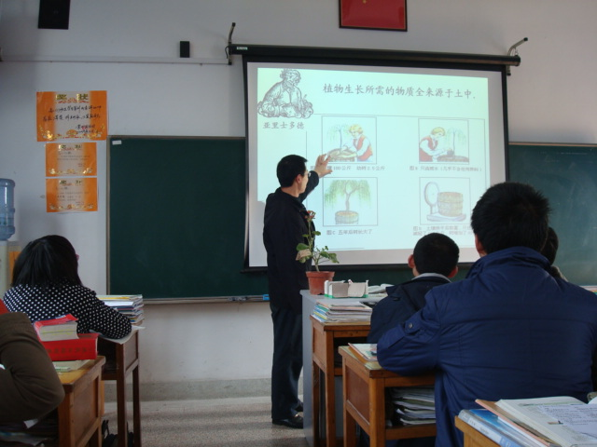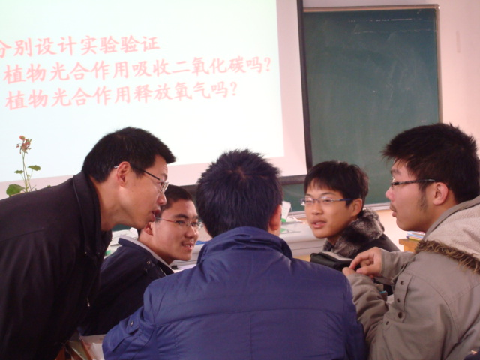

**12月4日，常州一中课堂有效教学对外公开课暨省重点课题“高中新课标实验增效减负行动研究”结题汇报课成功在一中开展，生物组刘成全老师给大家上了一堂精彩的汇报课，刘老师从实验历程出发，讲述了光合作用的发现历程，讲课过程中多次激起同学们思维的火花，课堂反应热烈，获得大家的一致好评。**

**崔妍老师开设组内公开课**

**12月3日，崔妍老师在高一（5）班上了一节组内公开课，课后，生物组各位老师对课堂中的各个环节进行了中肯的点评。**

**刘成全老师开设课堂有效教学对外公开课**

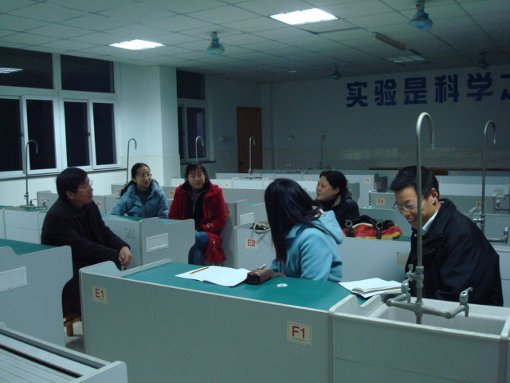

**生物组教研活动在化学实验室开展**

11月24日，生物组教研活动在化学实验室开展，王明华老师主持了会议，本次会议就期中考试情况进行了组内说明，并且确定了参加公开课的教师人选和课题，刘成全老师将于12月4号在高一（3）班开设公开课。